**DRENTHE - Plaats = Emmer-Compascum (DR) Grenszicht (Stellingmolen)**

**[Internet-web-browser.svg](http://nl.wikipedia.org/wiki/Bestand:Internet-web-browser.svg)**[**52° 49' NB, 7° 4' OL**](http://www.nsesoftware.nl/wiki/maps.asp?params=52_49_16_N_7_3_40_E_type:landmark_zoom:17_region:NL&pagename=Grenszicht)

* De molen werd in 1907 gebouwd voor J.R. Hooge te Ter Apel, door molenmaker J.H. Schulte uit Ter Apel.
* De molen zelf is afkomstig uit Oude-Pekela en was daar toen een overbodig geworden poldermolen.
* 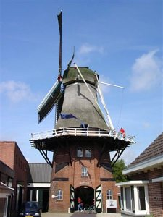Eigenaar na Hooge werd G.H. Geerdink (sinds 1920 eigenaar en daarvoor van 1916-1920 huurder van deze molen).
* Als hulpkracht gebruikte hij enige tijd ook een stoommachine en later een ruwoliemotor van 22 P.K., sinds 1941 een electromotor 25 PK.
* Sedert september 1936 had de molen nog maar één roede, in 1947 verloor hij ook de andere roede.
* In 1967 ging de onttakeling verder toen de molen zonder stelling kwam te staan.
* In 1974/75 werd de molen gerestaureerd door molenmaker Molema uit Scheemda. De molen kreeg toen nieuw geconstrueerde roeden, as, staart, stelling en een geheel nieuw rietdek.
* De oude houten bovenas is bewaard gebleven.
* Sinds 2002 is er een molenmuseum aanwezig, opening op afspraak.
* De molen maakt deel uit van grensoverschrijdende molentoer.
* Achter de molen is een mini-camping 'De Molenhof' aanwezig.